nella splendida cornice delle colline toscane

Presenza nella Quiete
Un viaggio nel cuore dell'essere
con Mike Boxhall
5-8 maggio 2016
I 3 Santi – Montespertoli (FI)
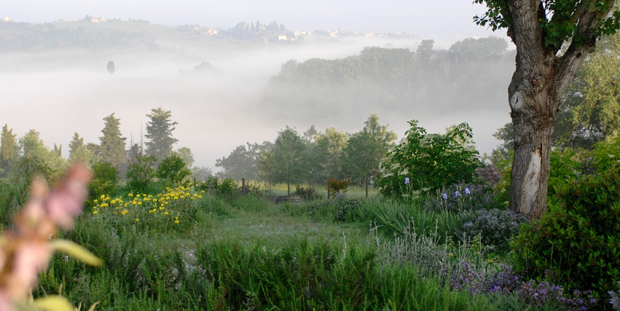

L’intenzione del lavoro che propone Mike è quella di entrare in contatto con quel luogo di Quiete che si trova all’interno di ognuno di noi.
Durante il seminario faremo l’esperienza della Quiete per come si rivela nel corpo, attraverso un contatto secondo il modello della Craniosacrale Biodinamica. Entreremo in contatto col corpo con un senso di consapevolezza talmente profonda e presente da poterlo ascoltare mentre narra la sua storia.
Sperimentare la Quiete è tornare a chi siamo veramente.
Il processo consiste nell’affidarsi all’intelligenza più profonda che permea tanto l’universo quanto il nostro sistema e che più dell’intelletto sa cosa fare.
Il lavoro di Mike è basato su quello di W.G. Sutherland, padre della craniosacrale: meditazione, dialoghi, contatto col corpo e condivisione sono il fulcro di questo lavoro.
L’apprendimento, a carattere principalmente esperienziale, è frutto della pratica congiunta tra Mike ed i partecipanti. Lavorando con ciò che emerge, abbiamo l’opportunità di apprendere direttamente dall’esperienza.
La proposta di Mike si rivolge agli operatori di qualsiasi modalità – operatori olistici, osteopati, psicoterapeuti ecc.- ed anche a chiunque sia alla ricerca di un significato più profondo del proprio lavoro o della propria esistenza. Per coloro che hanno già lavorato con Mike sarà utile come approfondimento e aggiornamento. Non sarà una ripetizione di nulla, poiché il lavoro è una rivelazione di coloro che sono presenti.
Michael Boxhall RCST, FCSTA,
è terapista da quarant’anni ed opera nel campo della terapia craniosacrale, del counseling, della psicoterapia Jungiana e dell’agopuntura.
Per cinque anni è stato Presidente dell’Associazione di Terapia Craniosacrale del Regno Unito ed ha pubblicato articoli e poesie; per tre anni è stato membro del consiglio dell’Associazione Craniosacrale degli Stati Uniti.
Insegna corsi avanzati di Craniosacrale ed opera come supervisore nel Regno Unito. Il suo lavoro esplora le profondità della quiete nel corpo, nella mente e nello spirito, mettendosi in relazione con la salute e con il nucleo dell’essenza dell’essere. La sua impostazione Buddista ne sottolinea il lavoro.

Sede: Centro “I Tre Santi”, Via Voltiggiano 5, Montespertoli (Fi)
Costo del seminario: € 360
Tessera associativa per la sede: 10 €

Costo vitto e alloggio: € 204 in pensione completa dal pranzo del giovedì al pranzo della domenica, € 0,90 tassa soggiorno
Orario: Giovedì 14.30-18.30 Venerdì 9.30-13 15-18.30, Sabato 9.30-13 15-18.30,
Domenica 9.30-13 15-17

Contatti:
Laura Di Lernia per Essereuno
www.essereuno.com tel 3392986229 email: info@essereuno.com
Modalità d'iscrizione:
versare l’acconto di € 100 sul seguente IBAN:
IT14 J 03589 01600 010570636667 intestato a Laura Di Lernia, Via Ettore Monti 1, 23851 Galbiate LC

